**Homework CH2 心得報告**

班級：電子一乙

學號：111360231

姓名：呂佳家

**讀書會：**

組員：111360202廖儀珺、111360231呂佳家、111360236謝子涵

時間：10/17(3hr)

地點：線上 LINE 通話

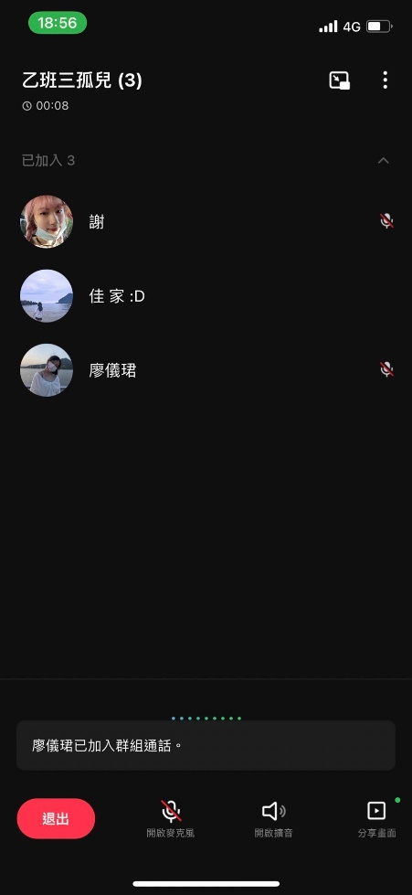照片：

**心得：**

這次操作起來比上一次熟練許多了，無論是在撰寫程式前的前置作業建專案，還是撰寫完程式後上傳到GITHUB，速度都比之前加快了許多。特別是有關印 * 號的題目，我好像抓到訣竅了，有辦法用邏輯的方式去解決它了。再來就是要熟記printf和scanf_s的格式，還有各種程式的簡寫，這樣才能已更少的行數去達成同樣的目的，加快撰寫程式的速度。

**GitHub程式連結：**[**https://github.com/111360231/111360231_HW2-10.20-**](https://github.com/111360231/111360231_HW2-10.20-)

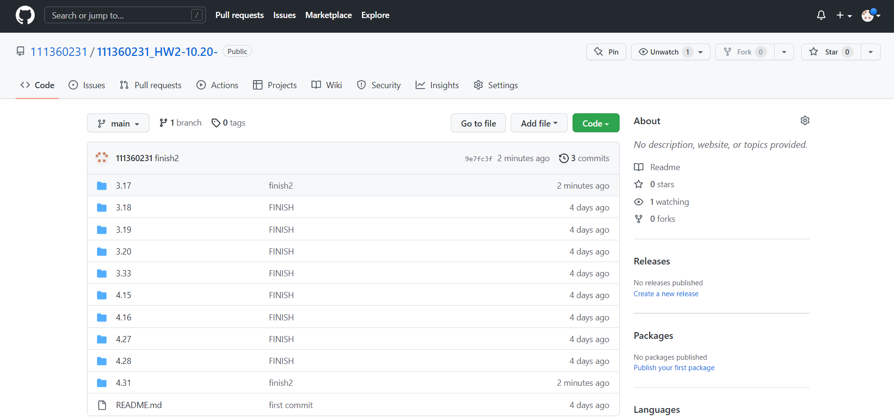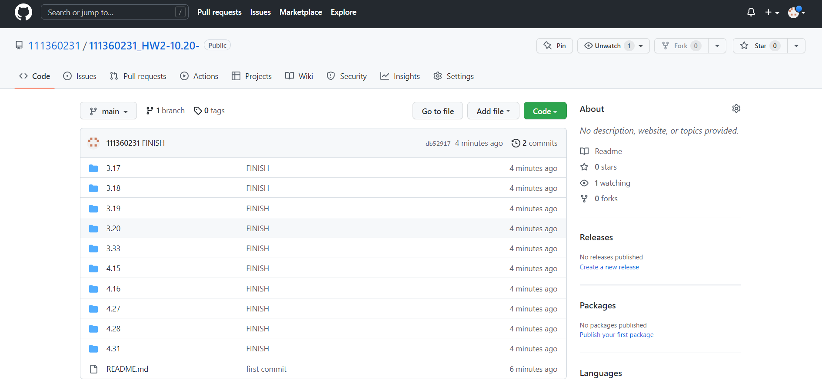**GitHub截圖：**

